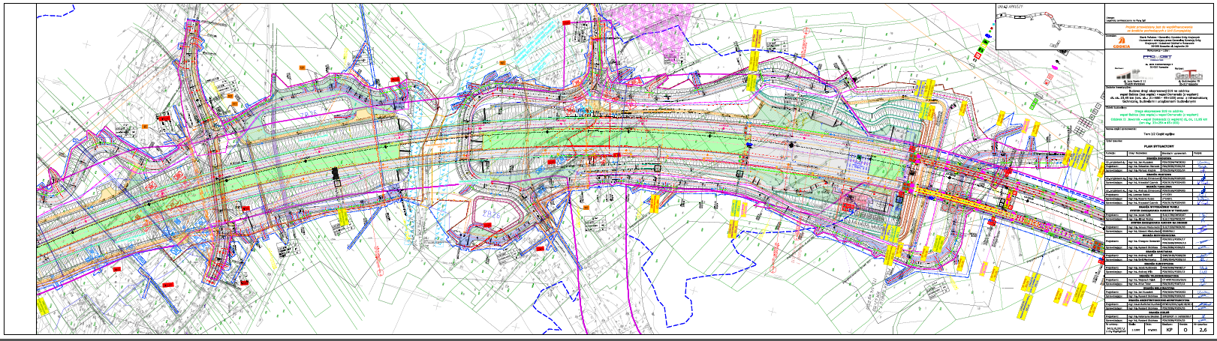
Załącznik do uchwały Nr XXXI. 194.2021 Rady Gminy Domaradz
z dnia 10 listopada 2021r.
DJ-15-L
c.d
DJ-16-L
DJ-17-L

DJ-19-p
DJ-17-p
DJ-18-p

Drogi gminne Przewodniczący Rady Gminy
Stefan Wolanin

